№ 1 и 2
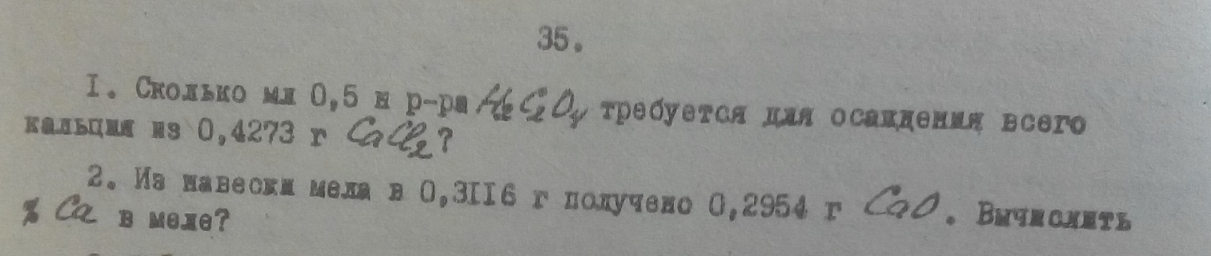
№ 3.
Построить теоретическую интегральную кривую комплексонометрического титрования , подобрать металлохромный индикатор и рассчитать индикаторную ошибку. Объем аналита принять равным 100,00 см^3. Аналит - 0,100М AlCl3; Титрант- 0,100М Na2H2Y ; рН=2,00
№4
